Rooms
Rafailovići

Pavle 063652050
Broj rezervacije | Vrste sobe | Check-in | Check-out | Cena
11.06.2021 A2 | A2 | 11.06.2021 | 26.06.2021 | 120 €
Depozit |  |  | 10000 €
Napomena: boravišna taksa nije ukljčuena u cenu i plaća se po dolasku u smeštaj

Info:
Check-in: od 12:00.
Check-out: do 10:00.
Ljubimci nisu dozvoljeni.
U cenu nije uračunata boravišna taksa .
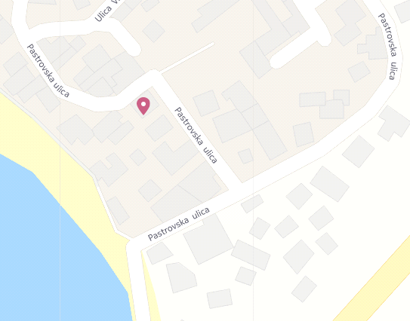
Lokacija Info:
Paštrovska b.b.
Rafailovići,
Montenegro
(Preko puta restaurana Sajčić)

Kontakt Osoba:
SLOBODAN
+381 652796266
Nada Radoman
+381 63 711 54 70
radomann@gmail.com

